Ход и результаты опытно-экспериментальной работы использования национально-регионального компонента в духовно-нравственном воспитании младших школьников на уроках музыки

Опытно-экспериментальная работа по использованию национально-регионального компонента в духовно-нравственном воспитании младших школьников на уроках музыки проводилась с октября 2019 г. по февраль 2020 г. среди обучающихся 1 классов МБОУ «СОШ №20» г.Альметьевск, где 1А класс явился экспериментальной группой (ЭГ), а 1В контрольной группой (КГ).

- эксперименте принимало участие 50 детей младшего школьного возраста из них 25 (ЭГ) и 25 детей (КГ).

- основе эксперимента лежала методическая разработка использования национально-регионального компонента в духовно-нравственном воспитании младших школьников на уроках музыки.

Опытно-экспериментальная работа была реализована в три этапа:

  - констатирующий;

  - формирующий;

  - контрольный.

- процессе опытно-экспериментальной работы для изучения уровня духовно-нравственного воспитания младших школьников в ЭГ и КГ был разработан опросник, на основе следующих диагностик:

- диагностическая методика уровня отношения детей к базовым ценностям (любовь к Родине, к своему народу, к своей малой родине, служение Отечеству) «Я и моя страна», авторы Е.А.Курганова,

О.А.Карабанова;

- диагностическая методика уровня нравственной воспитанности, автор Н.П.Капустин, М.И.Шилова;

49

- диагностическая методика уровня отношения детей к жизненным ценностям, автор А.И.Шемшурина,

- диагностическая методика уровня нравственных представлений учеников «Что такое хорошо и что такое плохо», автор Н.В.Кулешова;

- диагностическая методика уровня воспитания у младших школьников интереса, любви и уважения к национальной музыкальной культуре, автор Н.А.Лызлова.

  - составленных диагностиках авторами учтены следующие требования:

конкретность поставленных вопросов, четкая формулировка ответов, предлагаемых для выбора.

Были определены критерии, показатели и уровни, направленные на получение постоянной и объективной информации об уровне духовно-нравственного воспитания младших школьников, которые изменялись под влиянием определенных условий.

    - ходе эксперимента, уровни и показатели духовно-нравственного воспитания младших школьников выявлялись в ходе личной беседы педагога

- детьми, определялись мотивы деятельности детей. Диагностика осуществлялась с учетом психофизиологических и индивидуальных особенностей обучающихся.

Результаты диагностики были оценены по трем уровням: - показатели высокого уровня; - показатели среднего уровня; - показатели низкого уровня;

  - таблице 2 представлены вопросы анкеты, критерии, показатели и уровня духовно-нравственного воспитания младших школьников.

50

Таблица 2 – Вопросы анкет, критерии, показатели уровня духовно-нравственного воспитания младших школьников
Критерий |  |  |  | Вопросы анкеты |  |  |  |  |  |  |  |  | Показатель
 |  | 1. | Как называется страна, в |  |  |  |  |  | Хорошо |  | знает |  | ценностные |  |  | аспекты
Познавательный |  | которой ты живёшь? |  |  |  |  |  |  | музыкального |  |  | искусства; о |  |  |  | сущности
 |  | 2. | Какие народные музыкальные |  |  |  |  |  | ценностей Человек, Добро, Красота,
 |  | инструменты |  |  | татар и |  | народов |  | Семья, Земля, Мир, Труд, Культура,
 |  | Поволжья можешь перечислить? |  |  |  |  |  |  | имеет | представления |  |  |  |  | о | личных
 |  | 4. | Какие народные праздники и |  |  |  |  |  | нравственных |  |  |  | ценностях; |  |  | уважает
 |  | обряды |  | татар |  | и | народов |  | историю, традиции, культуру своего
 |  | Поволжья ты знаешь? |  |  |  |  |  |  | народа и народов Поволжья; умеет
 |  | 5. | Какие |  |  | музыкальные |  |  | анализировать |  |  |  |  | и |  | обобщать
 |  | сочинения композиторов родного |  |  |  |  |  |  | национальный опыт и традиции
 |  | края тебе наиболее известны?
 |  | 1. | Интересуешься |  |  |  | ли | ты | Развитая |  | эмоциональная |  |  |  |  | сфера,
- |  | творчеством своего народа? |  |  |  |  |  |  | способность эмоционально-эстетически
 |  | 2. | Любишь |  | ли | ты | слушать |  | воспринимать |  |  | мир, |  | хотят слушать |  |  | и
Эмоционально | ценностный
 |  | народные песни? |  |  |  |  |  |  | исполнять |  |  |  | высокие |  |  | образцы
 |  | 3. | Хотел | бы | разучить |  |  | песни | традиционного, |  |  |  |  |  | классического
 |  | своего народа? |  |  |  |  |  |  | музыкального искусства; |  |  |  |  |  | положительно
 |  | 4. | Хотел бы ты научиться играть |  |  |  |  |  | воспринимают образ своего народа и
 |  | на народном инструменте? |  |  |  |  |  |  | народов |  | Поволжья, |  |  |  | воспринимают
 |  | 5. | Слушаешь ли ты не только |  |  |  |  |  | этнокультурные |  |  |  | ценности, |  |  | имеют
 |  | современную |  |  |  |  | музыку, |  | стойкий |  | интерес |  |  | к | этнической
 |  | эстрадную, но и классическую. |  |  |  |  |  |  | принадлежности
 |  | 1. | Исполняешь ли ты татарские |  |  |  |  |  | Наличие у обучающегося нравственного
 |  | народные песни и песни народов |  |  |  |  |  |  | идеала, |  | нравственных |  |  |  |  | установок
- |  | Поволжья? |  |  |  |  |  |  | личности, |  | способность |  |  |  | осуществлять
 |  | 2. | Посещаешь ли ты концерты, |  |  |  |  |  | выбор |  | соответствующего |  |  |  |  | стиля
Операционно | деятельностный
 |  | 4. Имеешь ли ты дома фонотеку |  |  |  |  |  |  | национальной культуре, |  |  |  |  |  | использование
 |  | где звучит народная |  |  |  |  | музыка |  | поведения в жизненных ситуациях,
 |  | твоегонарода |  |  |  | и | народов |  | стремление к участию в творческой
 |  | Поволжья? |  |  |  |  |  |  | деятельности. |  |  | Действия |  |  | обучающихся
 |  | 3. | Принимаешь ли ты участие в |  |  |  |  |  | направлены на сохранение традиции,
 |  | национальных праздниках? |  |  |  |  |  |  | норм | и | правил, |  |  | сложившихся |  |  | в
 |  | и какое место в ней занимает |  |  |  |  |  |  | этих | традиций |  |  |  | в | собственной
 |  | национальная |  |  | музыка |  | родного |  | жизнедеятельности
 |  | края?

Констатирующий этап эксперимента

Целью констатирующего эксперимента явилось установление

начального уровня духовно-нравственного воспитания младших школьников.

Результаты проведенной диагностики позволили составить представление об уровне духовно-нравственного воспитания обучающихся

51

1 класса младшего школьного возраста в ЭГ и КГ и сделать следующие выводы.

Дети с высоким уровнем духовно-нравственного воспитания (56% в ЭГ, и 28% в КГ), характеризуются знанием ценностных аспектов музыкального искусства; имеют представления о личных нравственных ценностях; об истории, традициях, культуре своего народа и народов Поволжья; развита эмоциональная сфера, способны эмоционально-

эстетически воспринимать мир; положительно воспринимают этнокультурные ценности; способны осуществлять выбор соответствующего стиля поведения в жизненных ситуациях, стремятся к участию в творческой деятельности; действия обучающихся направлены на сохранение традиций, норм и правил, сложившихся в национальной культуре, использование этих традиций в собственной жизнедеятельности.

Комплексный анализ ответов на вопросы анкеты детей младшего школьного возраста ЭГ и КГ позволил нам выявить следующие результаты, отраженные в таблице 3 и диаграмме на рисунке 1:

Таблица 3. Результаты диагностики уровня духовно-нравственного воспитания детей младшего школьного возраста в ЭГ и КГ на констатирующем этапе
Уровни | Экспериментальная группа |  | Контрольная группа
сформированности
 | Количество | % | Количество | %
духовно-
 | детей |  | детей
нравственного
воспитания детей
Низкий | 2 | 8 | 10 | 40
Средний | 9 | 36 | 8 | 32
Высокий | 14 | 56 | 7 | 28

52

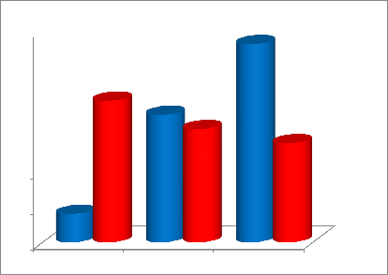
 | 56%
60%
50%
 | 40%
 | 36%
40% |  | 32%
30% | 28% |  |  | ЭГ %
 |  |  |  | КГ %

20%

8%

10%

0%

Низкий Средний Высокий

Рисунок 1 - Диаграмма уровня сформированности духовно-нравственного воспитания младшего школьного возраста в ЭГ и КГ

на констатирующем этапе

Таким образом, уровень сформированности духовно-нравственного воспитания у младших школьников неоднороден. Большинство младших школьников обладают высоким и средним уровнем, незначительная часть обучающихся обладают средним и низким уровнем духовно-нравственного воспитания. В связи с этим, мы пришли к выводу, что необходимо организовать целенаправленную работу по духовно-нравственного воспитания младших школьников была разработана и апробирована методическая разработка по использованию национально-регионального компонента в духовно-нравственном воспитании младших школьников на уроках музыки на формирующем этапе эксперимента.

53

Формирующий этап эксперимент

Формирующий эксперимент проводился в период с октября 2019 по февраль 2020 года.

Цель формирующего этапа эксперимента – реализовать методическую разработку по использованию национально-регионального компонента духовно-нравственного воспитания младших школьников на уроках музыки.

Для организации формирующего этапа эксперимента была разработана методическая разработка по использованию национально-регионального компонента в духовно-нравственном воспитании младших школьников на уроках музыки для обучающихся 1 класса МБОУ «СОШ№20» г.Альметьевска. Методическая разработка нацелена на:

  - расширение представлений и знаний обучающихся начальных классов

- музыке Татарстана, и музыки народов Поволжья. Как народной, так и композиторской;

  - формирование у детей основ знаний, умений и навыков в разных видах музыкальной деятельности на материале татарской музыки и музыки народов Поволжья;

  - формирование бережного отношения к ценностям национальной культуры, национальным музыкальным традициям своего народа и народов, проживающих рядом;

-воспитание ценностного отношения к прекрасному, интереса и любви

- музыке;

  - воспитание чувства патриотизма и гражданской солидарности, человеколюбия, чувства справедливости и чести, веры в добро и т.д.

    - формирование ценностного отношения к семье, здоровью, окружающей среде.

  - развитие музыкальных и творческих способностей обучающихся начальных классов на основе татарской музыки и музыки народов Поволжья;

  - развитие музыкальных способностей (слуха, ритма, памяти, мышления, внимания);
54

- развитие у детей желания и стремления слушать и исполнять татарскую музыку и музыку народов Поволжья.

- параграфе 2.1 данного исследования подробно представлена методическая разработка по использованию национально-регионального компонента в духовно-нравственном воспитании младших школьников на уроках музыки, календарно тематическое планирование «Музыка» 1 класс

(программа Е.Д.Критской, Г.П.Сергеевой, Т.С.Шмагиной), методическая разработка одного урока «Народные инструменты Поволжья».

Формирующий этап эксперимента осуществлялся только в ЭГ в естественных условиях учебного процесса в соответствии с методической разработкой, занятия в КГ проводились по традиционной программе, в которой формирование национальной музыкальной культуры специальной задачей не выступала.

Контрольный этап эксперимента

Цель контрольного эксперимента заключалась в выявление уровня духовно-нравственного воспитания у обучающихся ЭГ и КГ после организации формирующего эксперимента.

Для реализации данной цели была использована аналогичная констатирующему эксперименту диагностика.

Дети с высоким уровнем духовно-нравственного воспитания (68% в ЭГ, и 36% в КГ), характеризуются знанием ценностных аспектов музыкального искусства; имеют представления о личных нравственных ценностях; об истории, традициях, культуре своего народа и народов Поволжья; развита эмоциональная сфера, способны эмоционально-

эстетически воспринимать мир; положительно воспринимают этнокультурные ценности; способны осуществлять выбор соответствующего стиля поведения в жизненных ситуациях, стремятся к участию в творческой деятельности; действия обучающихся направлены на сохранение традиций, норм и правил, сложившихся в национальной культуре, использование этих традиций в собственной жизнедеятельности.
55

В таблице 4 и диаграмме на рисунке 2 представлены результаты уровня

духовно-нравственного воспитания детей на контрольном этапе

эксперимента в ЭГ и КГ по младших школьников.

Таблица 4

Результаты диагностики уровня духовно-нравственного воспитания детей младшего школьного возраста в ЭГ и КГ на контрольном этапе ОЭР

 | Общееколичестводетей | Этапыэксперимента |  |  |  | Результаты диагностики
Группа
 |  |  | Низкий |  |  |  | Средний |  | Высокий
 |  |  | Кол-во |  | % |  | Кол-во | % | Кол- | %
 |  |  | детей |  |  |  | детей |  | во
 |  |  |  |  |  |  |  |  | детей
ЭГ | 25 | Контрол | 1 |  | 4 |  | 7 | 28 | 17 | 68
 |  | ьный
КГ | 25 | Контрол | 6 |  | 24 |  | 10 | 40 | 9 | 36
 |  | ьный

 |  |  |  |  | 68%
70
60
50 |  |  |  |  | 40%
 |  |  |  |  | 36%
40 |  |  | 28%
30 |  |  | 24% |  |  |  |  |  | ЭГ
 |  |  |  |  |  |  |  |  | КГ
20
 | 4%
10
0 |  | % |  | % |  | %
 |  | Низкий |  | Средний |  | Высокий
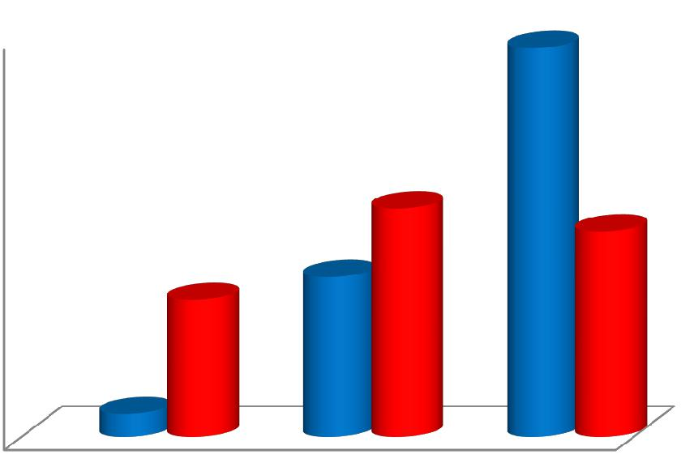

Рисунок 2 – Диаграмма уровня сформированности духовно-нравственного воспитания детей младшего школьного возраста в ЭГ и КГ на

контрольном этапе ОЭР

56

Диагностическая методика осуществления итогового среза была аналогичной методике, примененной для получения исходных данных, на констатирующем этапе эксперимента, что позволило считать полученные результаты достоверными и обоснованными. Результаты срезов, проведенных в экспериментальной группе и их сопоставление с контрольной группой позволили констатировать, что в уровне сформированности духовно-нравственного воспитания детей младшего школьного возраста в ЭГ произошли позитивные изменения, которые проявились в повышении у обучающихся знаний ценностных аспектов музыкального искусства; представлений о личных нравственных ценностях; об истории, традициях, культуре своего народа и народов Поволжья; эмоциональной сферы, способной эмоционально-эстетически воспринимать мир; положительного восприятия этнокультурных ценностей; способности осуществлять выбор соответствующего стиля поведения в жизненных ситуациях, стремлении к участию в творческой деятельности; направленности на сохранение традиций, норм и правил, сложившихся в национальной культуре, использовании этих традиций в собственной жизнедеятельности.

Далее в таблице 5 и диаграмме на рисунке 3 даются сравнительные результаты диагностики уровней духовно-нравственного воспитания детей младшего школьного возраста ЭГ и КГ на констатирующем и контрольном этапах эксперимента.

57

Таблица 5 - Сравнительные результаты диагностики уровня духовно-нравственного воспитания детей младшего школьного возраста в ЭГ и КГ на констатирующем и контрольном этапе ОЭР

 |  |  |  | Общееколичестводетей | Этапыэксперимента |  |  |  | Результаты диагностики
 | Группа |  |  |  |  | Низкий |  |  |  | Средний |  |  |  | Высокий
 |  |  |  |  |  | Кол-во |  | % |  | Кол-во | % |  |  | Кол- | %
 |  |  |  |  |  | детей |  |  |  | детей |  |  |  | во
 |  |  |  |  |  |  |  |  |  |  |  |  |  | детей
 | ЭГ |  |  | 25 | Констат | 2 |  | 8 |  | 9 | 36 |  |  | 14 | 56
 |  |  |  |  | ирующи
 |  |  |  |  | й
 |  |  |  | 25 | Контрол | 1 |  | 4 |  | 7 | 28 |  |  | 17 | 68
 |  |  |  |  | ьный
 | КГ |  |  | 25 | Констат | 10 |  | 40 |  | 8 | 32 |  |  | 7 | 28
 |  |  |  |  | ирующи
 |  |  |  |  | й
 |  |  |  | 25 | Контрол | 6 |  | 24 |  | 10 | 40 |  |  | 9 | 36
 |  |  |  |  | ьный
70% |  |  |  |  |  |  |  |  | 68%
60% |  |  |  |  |  | 56%
50% |  |  |  | 40% |  | 40% |  |  | 36% |  |  |  | Констатирующий этап ЭГ
40% |  |  |  |  | 36%
 |  |  |  |  |  |  |  |  |  |  |  |  | Констатирующий этап КГ
 |  |  |  |  | 32%
30% |  |  |  |  |  | 28% |  | 28% |  |  |  |  | Контрольный этап ЭГ
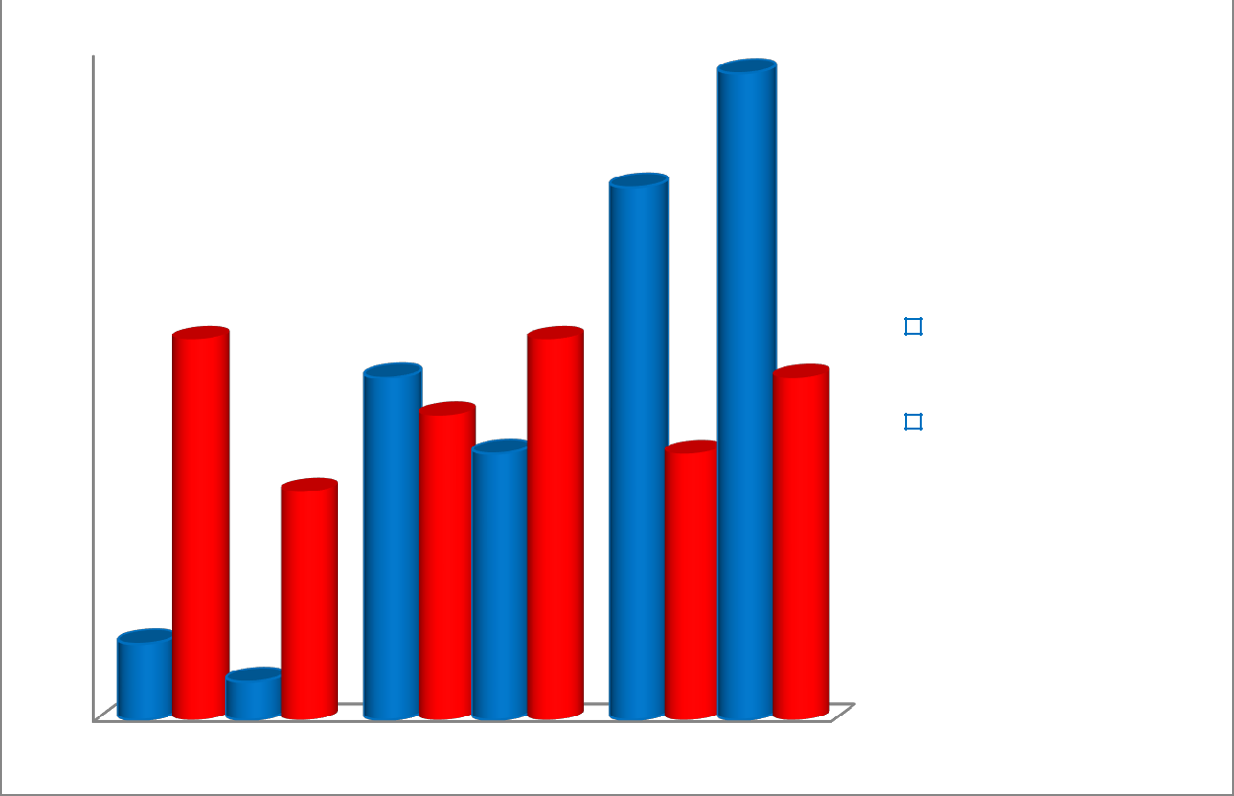
20% | 24% |  |  |  |  |  |  |  |  |  | Контрольный этап КГ
 |  |  | 8%
10%
 | 4%
0%

Низкий Средний Высокий

Рисунок 3. Сравнительная диаграмма уровня сформированности духовно-нравственного воспитания детей младшего школьного возраста в ЭГ
и КГ на констатирующем и контрольном этапах ОЭР

58

- процессе проведения контрольного этапа эксперимента было выявлено, что формирующий этап эксперимента способствовал эффективному формированию духовно-нравственного воспитания детей младшего школьного возраста.

Сформированность духовно-нравственного воспитания детей младшего школьного возраста у большинства участников ЭГ проявилась в следующих показателях:

- развитие интереса к истории своего народа и народов Поволжья, к этнической принадлежности;

- проявление интереса у обучающихся к сохранению традиций, норм и правил, сложившихся в национальной культуре и использования в собственной жизнедеятельности;

- развитие ценностного отношения к музыкальной культуре своего народа и народа Поволжья, интереса к национальной музыке;

- развитие умений и навыков владения национальными музыкальными инструментами;

- развитие кругозора в области национальной музыкальной культуры;

музыкального вкуса, определяющего урoвонь музыкальных предпочтений, способности эмоционально воспринимать и оценивать национальные музыку;

- формирования у школьников чувства интереса, уважения и

любви к татарской музыки и музыке народов Поволжья;

- развития у детей желания и стремления слушать и исполнять

татарскую музыку и музыку народов Поволжья;

- развития музыкальных и творческих способностей обучающихся

начальных классов на основе музыки своего народа и народов Поволжья;

- развитие у обучающихся начальных классов чувств патриотизма,

этнической и полиэтнической культуры, уважения к культуре, народным традициям других народов.

